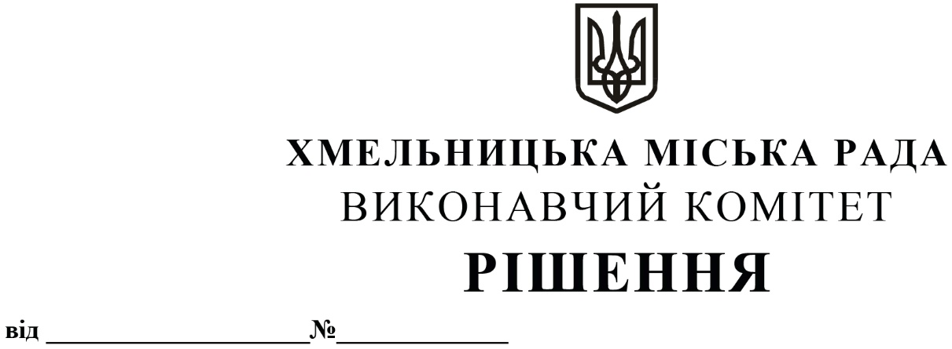

Про включення квартир до числа службових та надання службового житла

Розглянувши матеріали, надані відділом обліку та розподілу житлової площі, звернення комунального підприємства «Управляюча муніципальна компанія «Озерна», керуючись ст. 30 Закону України «Про місцеве самоврядування в Україні», Житловим кодексом України, постановою Ради Міністрів УРСР від 04.02.1988 року № 37 «Про службові жилі приміщення», виконавчий комітет міської ради

ВИРІШИВ:

- Задовольнити клопотання міського комунального підприємства «Управляюча муніципальна компанія «Озерна» та включити до числа службових:
- однокімнатну квартиру № 64-А по вул. Свободи, 1-А, житловою площею 21,8 кв.м;
- однокімнатну квартиру № 64-Б по вул. Свободи, 1-А, житловою площею 28,1 кв.м.
- Затвердити наказ міського комунального підприємства «Управляюча муніципальна компанія «Озерна» про надання службового житла:
  - Дрозду Сергію Анатолійовичу, слюсарю-сантехніку - однокімнатну квартиру № 64-Б по вул. Свободи, 1-А, житловою площею 28,1 кв.м, сім’я – 3 чол. Проживає в квартирі № 13 по вул. М. Залізняка, 18, де залишається проживати сім’я доньки дружини.
  - Ніколішину Руслану Івановичу, покрівельнику - однокімнатну квартиру № 64-А по вул. Свободи, 1-А, житловою площею 21,8 кв.м, сім’я – 2 чол. Зареєстрований в с. Савинці Хмельницького району.
- Контроль за виконанням рішення покласти на керуючого справами виконавчого комітету Ю. Сабій.

Міський голова О. СИМЧИШИН

